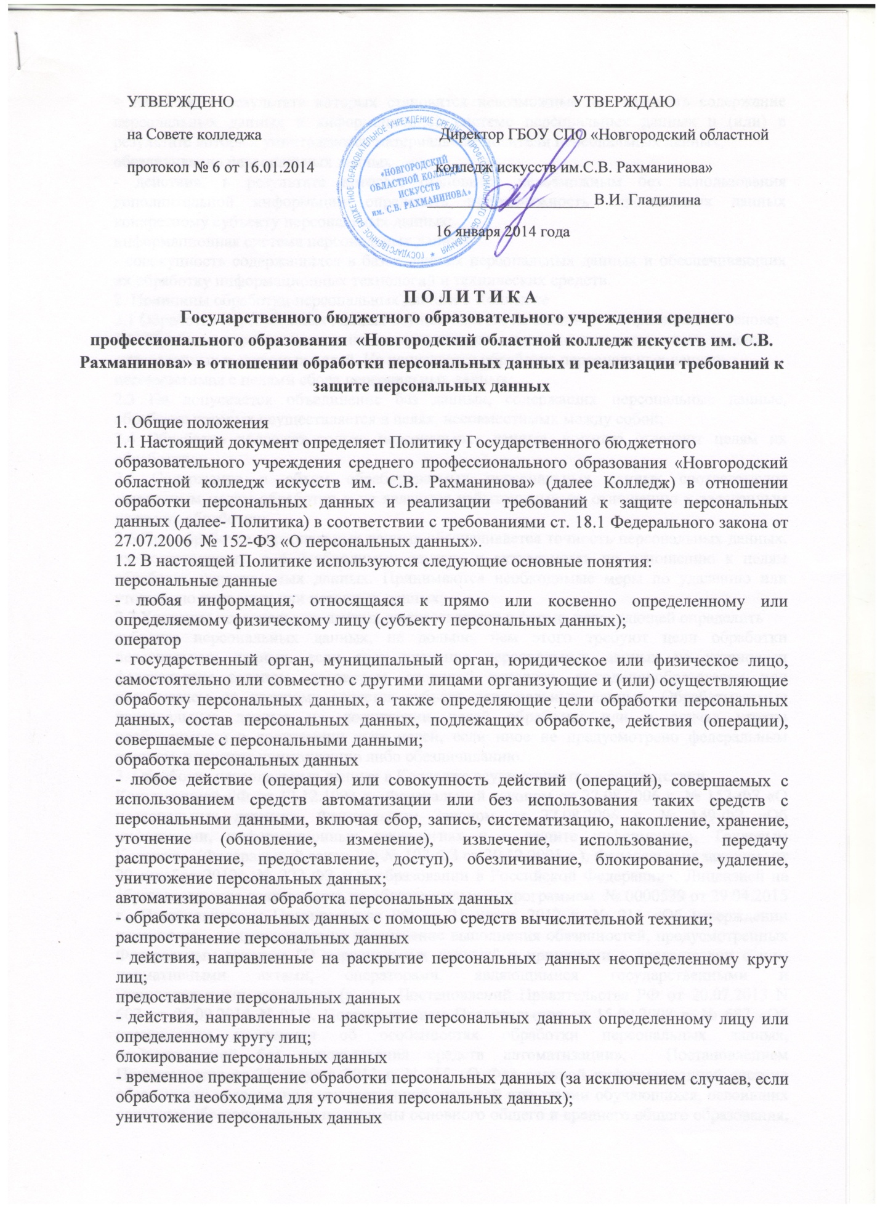

- действия, в результате которых становится невозможным восстановить содержание персональных данных в информационной системе персональных данных и (или) в результате которых уничтожаются материальные носители персональных данных;
обезличивание персональных данных
- действия, в результате которых становится невозможным без использования дополнительной информации определить принадлежность персональных данных конкретному субъекту персональных данных;
информационная система персональных данных
- совокупность содержащихся в базах данных персональных данных и обеспечивающих их обработку информационных технологий и технических средств.
2. Принципы обработки персональных данных в Колледже
2.1 Обработка персональных данных осуществляется на законной и справедливой основе;
2.2 Обработка персональных данных ограничивается достижением конкретных, заранее
определенных и законных целей. Не допускается обработка персональных данных,
несовместимая с целями сбора персональных данных;
2.3 Не допускается объединение баз данных, содержащих персональные данные, обработка которых осуществляется в целях, несовместимых между собой;
2.4 Обработке подлежат только персональные данные, которые отвечают целям их обработки;
2.5 Содержание и объем обрабатываемых персональных данных соответствуют заявленным целям обработки и не являются избыточными по отношению к заявленным целям их обработки;
2.6 При обработке персональных данных обеспечивается точность персональных данных, их достаточность, а в необходимых случаях и актуальность по отношению к целям обработки персональных данных. Принимаются необходимые меры по удалению или уточнению неполных или неточных данных;
2.7 Хранение персональных данных осуществляется в форме, позволяющей определить
субъекта персональных данных, не дольше, чем этого требуют цели обработки персональных данных, если срок хранения персональных данных не установлен федеральным законом, договором, стороной которого, выгодоприобретателем или поручителем по которому является субъект персональных данных. Обрабатываемые персональные данные по достижении целей обработки или в случае утраты необходимости в достижении этих целей, если иное не предусмотрено федеральным законом, подлежат уничтожению либо обезличиванию.
3. Обработка персональных данных в Колледже осуществляется в соответствии
Конституцией РФ от 12.12.1993 г., Федеральный законом от 27.08.2006 г. № 152-ФЗ «О персональных данных», Федеральным Законом от 27.08.2006 г. № 149-ФЗ «Об информации, информационных технологиях и о защите информации», Трудовым Кодексом (Федеральный закон РФ № 197-ФЗ от 30.12.2001 г.), Федеральным законом от 29 декабря 2012г. № 273-ФЗ «Об образовании в Российской Федерации», Лицензией на образовательную деятельность по образовательным программам № 0000539 от 29.04.2015 г., Постановлением Правительства РФ от 21 марта 2012 г. № 211 «Об утверждении перечня мер, направленных на обеспечение выполнения обязанностей, предусмотренных Федеральным законом "О персональных данных" и принятыми в соответствии с ним нормативными актами, операторами, являющимися государственными и муниципальными органами» (в ред. Постановлений Правительства РФ от 20.07.2013 N 607 от 06.09.2014 N 911), Постановлением Правительства от 15.09.2008 г. № 687 «Об утверждении положения об особенностях обработки персональных данных, осуществляемой без использования средств автоматизации», Постановлением Правительства от 31 августа 2013 г. N 755 «О Федеральной информационной системе обеспечения проведения государственной итоговой аттестации обучающихся, освоивших основные образовательные программы основного общего и среднего общего образования, и приема граждан в образовательные организации для получения среднего профессионального и высшего образования и региональных информационных системах обеспечения проведения государственной итоговой аттестации обучающихся, освоивших основные образовательные программы основного общего и среднего общего образования», Налоговым Кодексом (Федеральный закон РФ № 146-ФЗ от 31.08.1998 г.), Уставом ГБОУ СПО "НОКИ им. С.В. Рахманинова".
4. Цели обработки персональных данных
4.1. Обработка персональных данных осуществляется в целях оказания услуг в целях
Обеспечения реализации, предусмотренных законодательством РФ, полномочий в сфере
образования, прием сотрудников на работу.
5. Состав и субъекты персональных данных
5.1. Оператор осуществляет обработку следующих категорий персональных данных:
- фамилия, имя, отчество; доходы; профессия; образование; имущественное положение;
- семейное положение; адрес; место рождения; дата рождения; месяц рождения; год
рождения;
- состояние здоровья;
- номер телефона; паспортные данные; данные о СНИЛС; ИНН; сведения о постановке на воинский учет; место работы; пол; стаж работы;
- гражданство; фотография; награды; поощрения; сведения о судимости.
5.2 Субъекты персональных данных (физические лица):
- сотрудники (педагогический состав и работники) ГБОУ СПО "НОКИ им. С.В. Рахманинова";
- абитуриенты, студенты, выпускники ГБОУ СПО "НОКИ им. С.В. Рахманинова" (их родители и законные представители).
6. Обработка персональных данных
6.1 Обработка персональных данных осуществляется ГБОУ СПО "НОКИ им. С.В. Рахманинова" с использованием средств автоматизации, а также без использования таких средств (на бумажном носителе информации).
6.2 Оператор не предоставляет и не раскрывает сведения, содержащие персональные данные субъектов, третьей стороне без письменного согласия субъекта персональных данных, за исключением случаев, когда это необходимо в целях предупреждения угрозы жизни и здоровью, а также в случаях, установленных федеральными законами.
6.3 По мотивированному запросу персональные данные субъекта без его согласия могут быть переданы:
- в военкомат;
- в органы федеральной службы безопасности;
- в органы прокуратуры;
- в органы полиции;
- в иные органы и организации в случаях, установленных нормативными правовыми актами, обязательными для исполнения.
6.4 Сроки хранения носителей персональных данных определены Номенклатурой дел Колледжа.
Порядок уничтожения носителей персональных данных установлен Инструкцией по
делопроизводству.
7. Конфиденциальность персональных данных
7.1 Информация, относящаяся к персональным данным, ставшая известной в связи с
реализацией трудовых отношений гражданско-правового договора, является конфиденциальной информацией и охраняется законом.
7.2 Сотрудники и иные лица, получившие доступ к обрабатываемым персональным данным, подписали обязательство о неразглашении конфиденциальной информации, а также предупреждены о возможной дисциплинарной, административной, гражданско-правовой и уголовной ответственности в случае нарушения норм и требований действующего законодательства Российской Федерации в области обработки персональных данных.
8. Права субъектов персональных данных
8.1 Субъект персональных данных имеет право на получение информации, касающейся
обработки его персональных данных, в том числе содержащей:
8.1.1 подтверждение факта обработки персональных данных Оператором;
8.1.2 правовые основания и цели обработки персональных данных;
8.1.3 цели и применяемые Оператором способы обработки персональных данных;
8.1.4 наименование и место нахождения Оператора, сведения о лицах (за исключением
сотрудников/работников Оператора), которые имеют доступ к персональным данным или
которым могут быть раскрыты персональные данные на основании договора с Оператором или на основании федерального закона;
8.1.5 обрабатываемые персональные данные, относящиеся к соответствующему субъекту
персональных данных, источник их получения, если иной порядок представления таких
данных не предусмотрен федеральным законом;
8.1.6 сроки обработки персональных данных, в том числе сроки их хранения;
8.1.7 порядок осуществления субъектом персональных данных прав, предусмотренных
Федеральным законом «О персональных данных»;
8.1.8 информацию об осуществленной или о предполагаемой трансграничной передаче
данных;
8.1.9 наименование или фамилию, имя, отчество и адрес лица, осуществляющего обработку персональных данных по поручению Оператора, если обработка поручена или будет поручена такому лицу;
8.1.10 иные сведения, предусмотренные Федеральным законом от 27.08.2006 г. № 152-ФЗ «О персональных данных» или другими федеральными законами.
8.2 Субъект персональных данных вправе требовать от Оператора уточнения его
персональных данных, их блокирования или уничтожения в случае, если персональные
данные являются неполными, устаревшими, неточными, незаконно полученными или не
являются необходимыми для заявленной цели обработки, а также принимать предусмотренные законом меры по защите своих прав.
8.3 Если субъект персональных данных считает, что Оператор осуществляет обработку его персональных данных с нарушением требований Федерального закона от 27.08.2006 г. № 152-ФЗ «О персональных данных» или иным образом нарушает его права и свободы, субъект персональных данных вправе обжаловать действия или бездействие Оператора в орган по защите прав субъектов персональных данных (Федеральная служба по надзору в сфере связи, информационных технологий и массовых коммуникаций – Роскомнадзор) или в судебном порядке.
8.4 Субъект персональных данных имеет право на защиту своих прав и законных интересов, в том числе на возмещение убытков и (или) компенсацию морального вреда в судебном порядке.
8.5 Иные права, определенные главой 3 Федерального закона от 27.08.2006 г. № 152-ФЗ «О персональных данных».
9. Меры, направленные на обеспечение выполнения Колледжем обязанностей, предусмотренных ст. 18.1, 19 Федерального закона от 27.08.2006 г. № 152-ФЗ «О персональных данных»:
9.1 Назначен ответственный за организацию обработки персональных данных в Колледже.
9.2 Утверждены следующие документы:
9.2.1. Положение об обработке и защите персональных данных работников, студентов и выпускников ГБОУ СПО «НОКИ им. С.В. Рахманинова»;
9.2.2. Правила рассмотрения запросов субъектов персональных данных или их
представителей;
9.2.3. Перечень лиц, допущенных к обработке персональных данных сотрудников и
обучающихся;
9.2.4. Типовые формы регистрационных журналов и книг учета.
9.2.5. Типовая форма согласия на обработку ГБОУ СПО «НОКИ им. С.В. Рахманинова» персональных данных сотрудников;
9.2.6. Типовая форма согласия на обработку ГБОУ СПО «НОКИ им. С.В. Рахманинова» персональных данных обучающихся;
9.2.7. Должностная инструкция ответственного за организацию обработки персональных
данных в Колледже.
9.3 Применяются предусмотренные соответствующими нормативными правовыми актами
правовые, организационные и технические меры по обеспечению безопасности
персональных данных при их обработке в информационных системах персональных данных Колледжа.
9.4 При обработке персональных данных, осуществляемой без использования средств
автоматизации, выполняются требования, установленные постановлением Правительства
Российской Федерации от 15 сентября 2008г. N 687 "Об утверждении Положения об
особенностях обработки персональных данных, осуществляемой без использования средств автоматизации";
9.5. Осуществляется ознакомление сотрудников Колледжа, непосредственно
осуществляющих обработку персональных данных, с положениями законодательства
Российской Федерации о персональных данных (в том числе с требованиями к защите
персональных данных), локальными актами по вопросам обработки персональных данных.
9.6. Разработана Политика ГБОУ СПО «НОКИ им. С.В. Рахманинова» в отношении обработки персональных данных и реализации требований к защите персональных данных.

